Temat: Kościół i kultura na zachodzie Europy
- W okresie średniowiecza olbrzymi wpływ na życie religijne i kulturalne miały zakony. W klasztorach zajmowano się nauką, przepisywano księgi. Najstarszy był zakon benedyktynów. Z czasem zaczęły powstawać nowe: np. cystersi, a później tak zwane zakony żebracze (franciszkanie i dominikanie), które prowadziły nauczanie w miastach.
- Oprócz klasztornych szkół ośrodkami rozwoju średniowiecznej nauki stały się szkoły przy katedrach biskupich. Z czasem rozwinęły się w nich uniwersytety na których wykładano teologię, filozofię, prawo i medycynę.
- W średniowieczu za najważniejszą ze sztuk uznawano architekturę kościelną. W tej epoce rozwinęły się dwa style w budownictwie i sztuce – najpierw romański a później gotycki.
Przeczytaj z podręcznika temat „Kościół i kultura na zachodzie Europy” (str. 134 – 139), a następnie wykonaj polecenia:
- Wyjaśnij pojęcia:
zakon - ……………………………………………………………………………………………………………..
………………………………………………………………………………………………………………………….
klasztor - ………………………………………………………………………………………………………….
…………………………………………………………………………………………………………………………
uniwersytet - ……………………………………………………………………………………………………
……………………………………………………………………………………………………………………………………………………………………………………………………………………………………………………
- Oceń prawdziwość każdego zdania. Zaznacz PRAWDA jeśli zdanie jest prawdziwe, lub FAŁSZ jeśli jest fałszywe.
- Na średniowiecznych uniwersytetach nauczano prawa, medycyny, teologii i filozofii. PRAWDA / FAŁSZ
- Przepisywaniem ksiąg w klasztornych skryptoriach zajmowali się wynajęci do tej pracy rzemieślnicy. PRAWDA / FAŁSZ
- Absolwenci średniowiecznych uniwersytetów byli zatrudniani w warsztatach rzemieślniczych jako czeladnicy. PRAWDA / FAŁSZ
- W średniowieczu podstawowym materiałem, na którym pisano księgi, był pergamin. PRAWDA / FAŁSZ
- Najstarszy europejski uniwersytet powstał w Krakowie.
PRAWDA / FAŁSZ
- Zaznacz zdania zawierające nieprawdziwe informacje i zapisz te zdania w poprawnej formie.
- Średniowieczni benedyktyni kierowali się zasadą „Módl się i czytaj święte księgi.
- Cystersi zakładali przy swoich siedzibach m.in. sady owocowe, ogrody warzywne, stawy rybne, i warsztaty rzemieślnicze.
- Franciszkanie byli zakonem żebraczym.
- Dominikanie zajmowali się przede wszystkim uprawą roli.
………………………………………………………………………………………………………………………………………………………………………………………………………………………………………………………………………………………………………………………………………………………………………………………………………………………………………………………………………………………………………………………………………………………………………………………………………………………………………………………………………………………………………………………………
ARCHITEKTURA ŚREDNIOWIECZNA
Styl romański
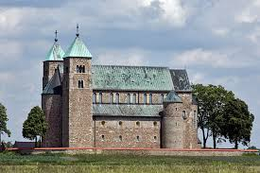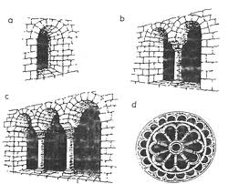
Styl gotycki
